Poznań, dnia 27 maja 2020 r.

Polski Związek Wędkarski Okręg w Poznaniu
ul. Znanieckiego 9
60-682 Poznań
NIP: 777-00-03-251

Dane identyfikacyjne zamawiającego
…………………………………….
………………….
………………….

Nazwa i adres oferenta

ZAPYTANIE OFERTOWE

Polski Związek Wędkarski Okręg w Poznaniu, ul. Floriana Znanieckiego 9, 60-682 Poznań, działając na podstawie art. 3 ustawy z dnia 29 stycznia 2004 r. Prawo zamówień publicznych jako podmiot nie zobowiązany do jej stosowania oraz Zasad konkurencyjnego wyboru wykonawców w ramach „Programu Operacyjnego Rybactwo i Morze 2014-2020” w związku ze złożonym wnioskiem o dofinansowanie nr OR15-6521.3.1-OR1500017/19 na operacje pn. „Modernizacja i usprawnienie obiektu chowu i hodowli ryb Polskiego Związku Wędkarskiego w Zaborówcu w zakresie poprawy warunków pracy, bezpieczeństwa pracowników i dobrostanu zwierząt.”.

Zwraca się z prośbą o przedstawienie oferty na:
Remont pomieszczeń wylęgarniczych i socjalnych

Opis przedmiotu zamówienia
Remont pomieszczeń wylęgarniczych i socjalnych w budynku wylęgarni ryb zlokalizowanej w miejscowości Zaborówiec, gm. Wijewo, pow. Leszczyński

Wykonanie następujących prac wraz z zakupem niezbędnych materiałów:
- Wykucie z muru ościeżnic drewnianych
- Osadzenie drzwi
- Wykonanie ścianek działowych
- Uzupełnienie tynków wewnętrznych i zewnętrznych
- Licowanie ścian płytkami
- Zeskrobanie starej farmy
- Położenie gładzi
- Malowanie pomieszczeń
- Naprawa posadzej
- Położenie płytek gresowych na posadzkę
- Korytka ACO
- Wykonanie sufitu podwieszanego

Termin realizacji
- rozpoczęcie realizacji w terminie od 01 lipca 2020 r.
- zakończenie realizacji w terminie do 31 sierpnia 2020 r.

Z zakresem remontu można się zapoznać w siedzibie Zamawiającego tj. w siedzibie Polskiego Związku Wędkarskiego Okręg w Poznaniu przy ul. Znanieckiego 9, 60-682 Poznań.

Po wcześniejszym telefonicznym umówieniu się jest możliwość oględzin budynku wylęgarni w Zaborówcu.

Kryteria oceny ofert - wybór najkorzystniejszej oferty nastąpi w oparciu o następujące kryteria:
Lp. | Nazwa kryterium | Waga
1. | cena netto | 100 %

Opis sposobu przyznawania punktacji za spełnienie danego kryterium
Cena netto oferty:
Znaczenie procentowe kryterium: 100%
Max. ilość punktów: 100 pkt
Zasady punktacji: Liczymy iloraz łącznej wartości netto ceny najniższej ofert do badanej ofert, następnie wynik mnożymy x 100, wynik iloczynu mnożymy x waga tj. (1,00)

Termin i miejsce składania ofert
Ofertę należy złożyć w terminie do dnia 15 czerwca 2020 r. do godz. 14:00 w siedzibie Zamawiającego tj. w siedzibie Polskiego Związku Wędkarskiego Okręg w Poznaniu przy ul. Znanieckiego 9, 60-682 Poznań, sekretariat

Miejsce i termin otwarcia oferty cenowej
Otwarcie ofert nastąpi dnia 15 czerwca 2020 r. godz. 14:30 w siedzibie Zamawiającego tj. w siedzibie Polskiego Związku Wędkarskiego Okręg w Poznaniu przy ul. Znanieckiego 9, 60-682 Poznań, sala konferencyjna

Okres związania ofertą
21 dni
Zawarcie umowy nastąpi z oferentem, którego oferta będzie zawierała najniższą cenę, niezwłocznie po zawiadomieniu o wyborze najkorzystniejszej ofert, nie później niż w terminie 21 dni od dnia otwarcia ofert.

Zamawiający przewiduje unieważnienie postępowania w szczególności gdy:
- wystąpią okoliczności, których nie można było przewidzieć na etapie wszczynania postępowania,
- w przypadku braku złożenia co najmniej dwóch ofert zgodnych z zapytaniem ofertowym.

Informacje o dopuszczeniu lub niedopuszczeniu składania ofert częściowych
- rozpatrywane będą tylko oferty całościowe spełniające pełna specyfikacje zamówienia
- ofertę należy złożyć na załączonym wzorze formularza
- do oferty należy załączyć oświadczenie o braku powiązań osobowych lub kapitałowych z zamawiającym

W ramach postępowania wyklucza się możliwość udzielenia zamówienia podmiotom powiązanym osobowo lub kapitałowo z zamawiającym.

Złożona oferta powinna zawierać co najmniej:
- dane identyfikujące oferenta (nazwę i adres),
- wartość oferty netto/brutto,
- oświadczenie o braku powiązań osobowych lub kapitałowych z zamawiającym

(czytelny podpis zamawiającego/osoby upoważnionej)

Zestawienie prac
Zestawienie materiałów i robót
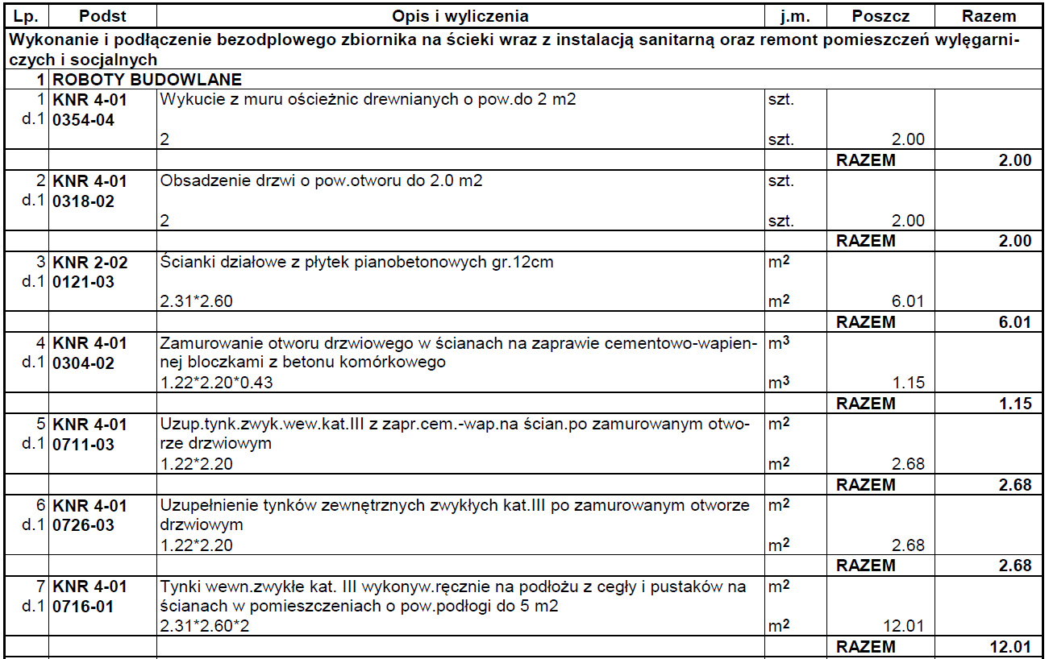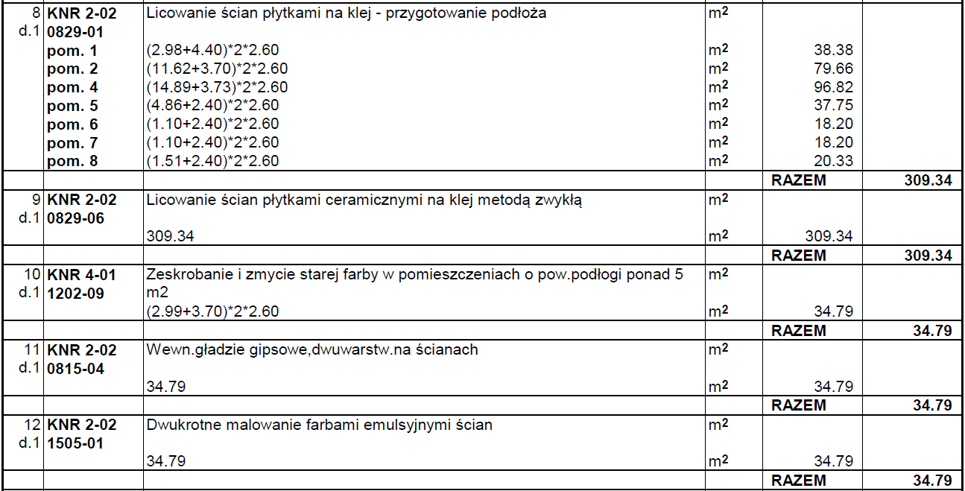

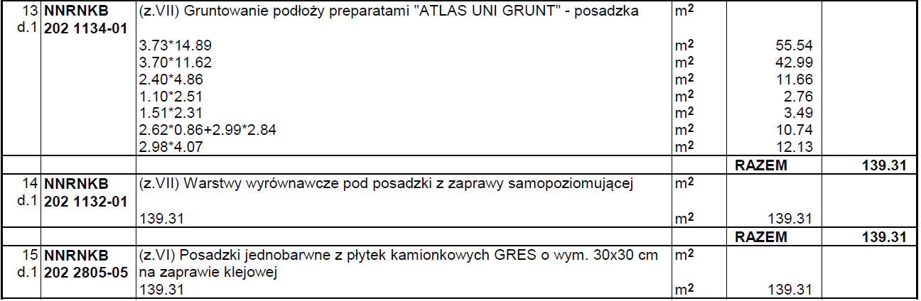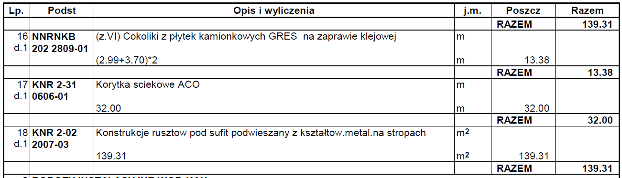

……………., dnia ……………….. 2020 r.
Składający ofertę:

Data i godz. wpłynięcia oferty:

____-____-2020 r. godz. _______
Wypełnia PZW

pieczęć oferenta/ dane oferenta

Polski Związek Wędkarski Okręg w Poznaniu
ul. Floriana Znanieckiego 9
60-682 Poznań

FORMULARZ OFERTOWY

Odpowiadając na zaproszenie do złożenia oferty cenowej w postępowaniu prowadzonym na podstawie art. 3 ustawy z dnia 29 stycznia 2004 r. Prawo zamówień publicznych jako podmiot nie zobowiązany do jej stosowania oraz Zasad konkurencyjnego wyboru wykonawców w ramach „Programu Operacyjnego Rybactwo i Morze 2014-2020” w związku ze złożonym wnioskiem o dofinansowanie nr OR15-6521.3.1-OR1500017/19 na „Remont pomieszczeń wylęgarniczych i socjalnych” realizowanej w ramach operacji pn. „Modernizacja i usprawnienie obiektu chowu i hodowli ryb Polskiego Związku Wędkarskiego w Zaborówcu w zakresie poprawy warunków pracy, bezpieczeństwa pracowników i dobrostanu zwierząt.”.

Nawiązując do zapytania ofertowego oferujemy i zobowiązujemy się do wykonania zgodnie z wymogami określonymi w zapytaniu ofertowym i przedstawionym kosztorysem ślepym:

Lp. | Pozycja | Roboty | j/m | miara | cena netto [zł] | VAT [zł] | cena brutto [zł]
1. | Remont pomieszczeń wylęgarniczych i socjalnych | budowlane | kpl | 1
 |  | RAZEM

- Oświadczamy, że zapoznaliśmy się ze specyfikacją istotnych warunków zamówienia i nie wnosimy do niej zastrzeżeń, oraz zdobyliśmy konieczne informacje do przygotowania oferty.
- Oświadczamy, że uważamy się za związanych niniejszą ofertą na czas wskazany w specyfikacji istotnych warunków zamówienia.
- Oświadczamy, że zawarty w specyfikacji istotnych warunków zamówienia projekt umowy został przez nas zaakceptowany i zobowiązujemy się w przypadku wyboru naszej oferty do zawarcia umowy na wyżej wymienionych warunkach w miejscu i terminie wyznaczonym przez Polski Związek Wędkarski Okręg w Poznaniu.
- Oświadczamy, że jesteśmy w stanie przystąpić do wykonania inwestycji w terminie krótszym niż 14 dni licząc od dnia wyboru naszej oferty do realizacji.
- Oświadczamy, że nie jesteśmy podmiotem powiązanym osobowo lub kapitałowo z zamawiającym.

..................................................
podpis osoby upoważnionej
do reprezentowania oferenta

Załącznik do oferty .

………………., dnia …………… 2020 r.
………………….…… miejscowość, data
pieczęć firmowa
OŚWIADCZENIE
O BRAKU POWIĄZAŃ KAPITAŁOWYCH I OSOBOWYCH

Dotyczy postępowania ofertowego prowadzonego w trybie art. 3 ustawy z dnia 29 stycznia 2004 r. Prawo zamówień publicznych jako podmiot nie zobowiązany do jej stosowania oraz Zasad konkurencyjnego wyboru wykonawców w ramach „Programu Operacyjnego Rybactwo i Morze 2014-2020” w związku ze złożonym wnioskiem o dofinansowanie nr OR15-6521.3.1-OR1500017/19 na „Remont pomieszczeń wylęgarniczych i socjalnych” realizowanej w ramach operacji pn. „Modernizacja i usprawnienie obiektu chowu i hodowli ryb Polskiego Związku Wędkarskiego w Zaborówcu w zakresie poprawy warunków pracy, bezpieczeństwa pracowników i dobrostanu zwierząt.”.

Jako podmiot składający ofertę cenową w przedmiotowym postępowaniu nie jestem powiązany osobowo lub kapitałowo z zamawiającym Polskim Związkiem Wędkarskim Okręg w Poznaniu, ul. Floriana Znanieckiego 9, 60-682 Poznań

Przez powiązanie kapitałowe lub osobowe rozumie się wzajemne powiązanie pomiędzy „Zamawiającym” lub osobami upoważnionymi przez „Zamawiającego” do zaciągania zobowiązań w imieniu „Zamawiającego” lub osobami wykonującymi w imieniu „Zamawiającego” czynności związanych z postępowaniem i przeprowadzaniem procedury wyboru „Dostawcy” a „Dostawcą”, polegające w szczególności na:
- uczestniczeniu w spółce jako wspólnik spółki cywilnej lub spółki osobowej;
- posiadaniu co najmniej 10 % udziałów lub akcji;
- pełnieniu funkcji członka organu nadzorczego lub zarządzającego, prokurenta, pełnomocnika;
- pozostawaniu w związku małżeńskim, w stosunku pokrewieństwa lub powinowactwa w linii prostej, pokrewieństwa lub powinowactwa w linii bocznej do drugiego stopnia lub w stosunku przysposobienia, opieki lub kurateli.

…………………………………………..
podpis osoby upoważnionej
do reprezentowania oferenta

